HOOFDSTUK 26: Het Aggregatieve aanbod

Wage-setting curve (WS)
Loon op arbeidsmarkt wordt beantwoord niet aan perfect mededinging door 3 redenen:
- Rol van vakbonden en werkgeversorganisaties
Loon komt niet tot stand door onzichtbare hand maar door onderhandelingen met sociale partners
- Elke 2 jaar over Centraal akkoord (IPA: interprofessioneel akkoord): hoeveel lonen komende 2 jaar gaan stijgen
- Collectieve arbeidsovereenkomst (CAO): per sectorniveau

- Imperfecte informatie
Efficiëntielonen: hoger loon geven zodat productiviteit omhoog gaat omdat werknemer bij ontslag dan meer te verliezen heeft, dit zorgt ook voor minder verloop waardoor zoekkosten bespaart worden

- Zoekkosten: werklozen spenderen tijd en geld om een openstaande vacature te vinden (randstad,), werkgevers om werkkracht te vinden (advertenties,)
- credibiliteit van werkgever en bedrijf
- prijspeil (voor koopkracht)
- frictionele werkloosheid: werkgevers openen vacatures zonder deze onmiddellijk worden ingevuld en werknemers vinden niet onmiddellijk nieuwe baan bij ontslag

- neerwaartse nominale loonrigiditeit
loon past zich niet makkelijk naar beneden aan: er zijn meer loonstijgingen dan loondalingen en tijdens recessie gebruiken bedrijven veelal andere marges dan lonen om zich aan te passen
evenwicht op de arbeidsmarkt met vakbonden en prijszetters wordt bepaald door onderhandelingscurve of wage-setting curve (WS):
$$WS: w=P^{ⅇ}⋅f\left(\overline{u},z\right)=>\frac{w}{P}= f\left(\overline{u},z\right)$$
- $\frac{w}{P}$ : werknemers zijn geïnteresseerd in reëel loon: als prijzen stijgen, hoger loon
op korte termijn zullen prijsniveau en prijsverwachting verschillen, op middellange termijn past verwacht prijsniveau zich aan huidig prijsniveau aan: $P^{ⅇ}=P$

- u: hoe hoger de werkloosheid, hoe minder onderhandelingsmacht de vakbonden hebben, dus hoe lager het loon

- z: andere factoren (shift-factoren) die het loonvormingsproces beïnvloeden (bv werkloosheidsuitkeringen)

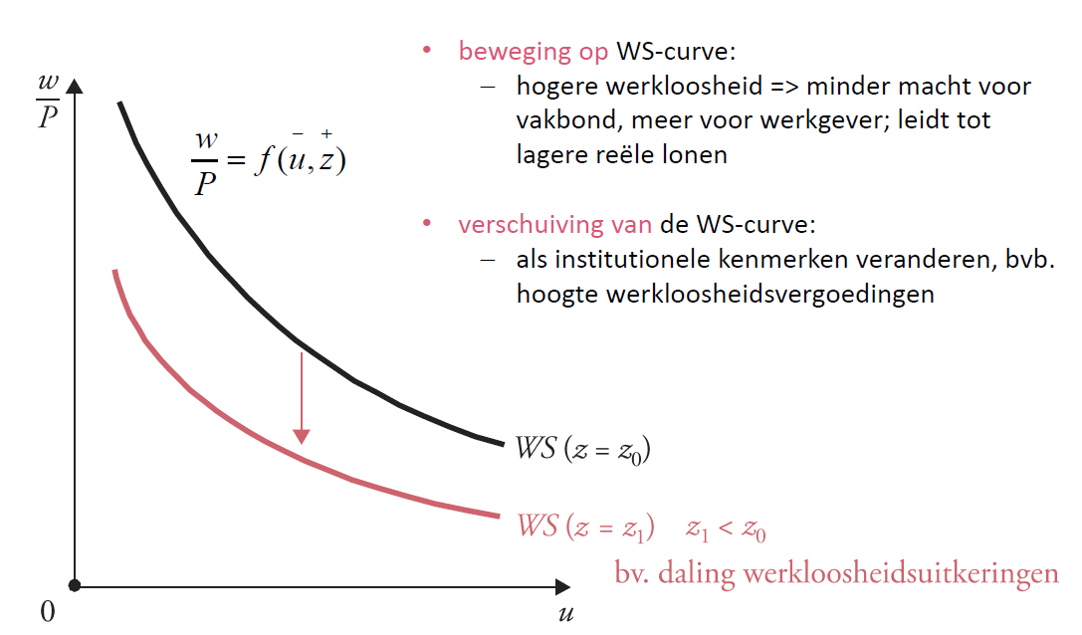

Price-setting curve (PS)
Winstmaximalisatie: $MO=MK$ maar onder perfecte mededinging is er geen marktmacht waardoor $p=MK$
Een onderneming met marktmacht kan prijs wel boven MK zetten: $p=\left(1+ θ\right) MK$
met $1+θ de mark-up$: hoe meer macht, hoe groter $θ$ en dus hoe hoger prijs

prijszettingsrelatie: $p=\left(1+ θ\right) MK= \left(1+ θ\right) w=>PS: \frac{w}{P}=\frac{1}{\left(1+ θ\right)}$
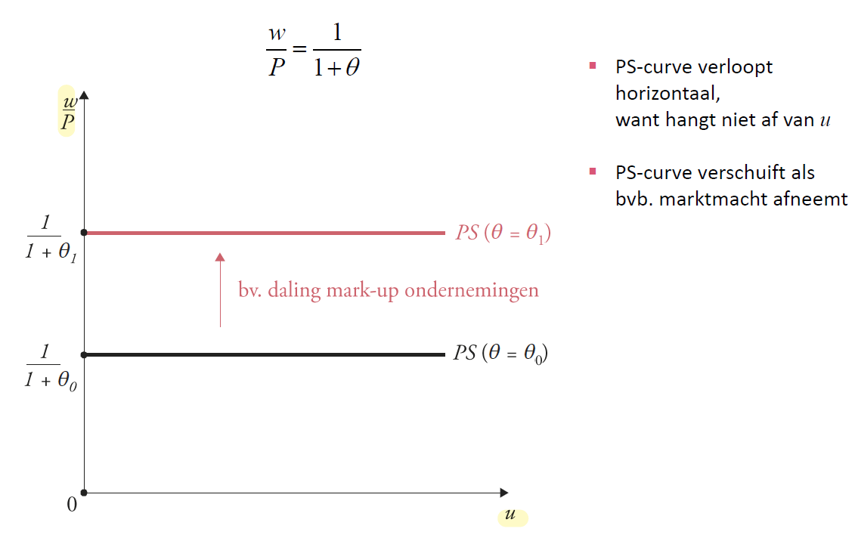

Minder concurrentie leidt tot lagere reële lonen: door meer concurrenten zal de mark-up van ondernemingen dalen
- PS verschuift naar boven
- Ondernemingen kunnen prijzen minder boven MK laten uitstijgen
- Prijsniveau in de noemer van de reële lonen dus reële lonen nemen toe
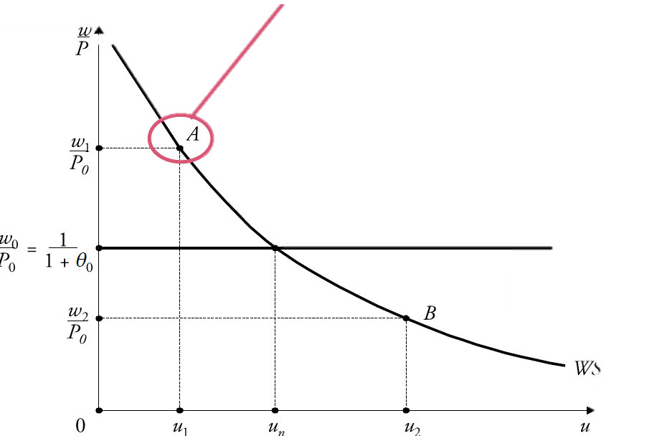
In punt A: werkeloosheid is laag dit geeft vakbonden onderhandelingsmacht voor een hoger reëel loon maar geen evenwicht want $\frac{w_{1}}{P_{0}}>\frac{1}{1+ θ} ,$doordat ondernemingen hogere reële lonen moeten betalen zullen ze hun prijs verhogen tot $P_{1}=\left(1+ θ\right){ w}_{1}$ en deze prijsstijging drijft markt terug naar evenwichtspunt E
In punt B: werkeloosheid is hoog waardoor vakbonden weinig macht hebben en ondernemingen dus lage reële lonen zullen geven, hierdoor daalt de koopkracht en zullen ondernemingen hun prijzen dus moeten laten dalen waardoor er terug naar evenwichtspunt E wordt gegaan
- $u_{n} is natuurlijke werkeloosheid$
Dit kan enkel veranderen door verschuiving van PS en WS-curves (structureel beleid):
bv1: meer concurrenten -> PS-curve omhoog -> lagere natuurlijke werkeloosheid
bv2: lagere werkeloosheidsuitkeringen -> WS-curve omlaag -> lagere natuurlijke werkeloosheid

Aggregatieve aanbodcurve (AA)
Is combinatie van prijszetting door ondernemingen en loonnorm die tot stand komt tussen sociale partners:
$$AA: P=\left(1+θ\right){ P}^{e} f(1-\frac{Q}{N}, z)$$
Met natuurlijke werkeloosheid $u_{n}=1- \frac{Q}{N}$ waarbij Q de werken binnen de beroepsbevolking moet voorstellen (in vereenvoudigde productiefunctie is werkenden L = het BBP Q) en N de beroepsbevolking
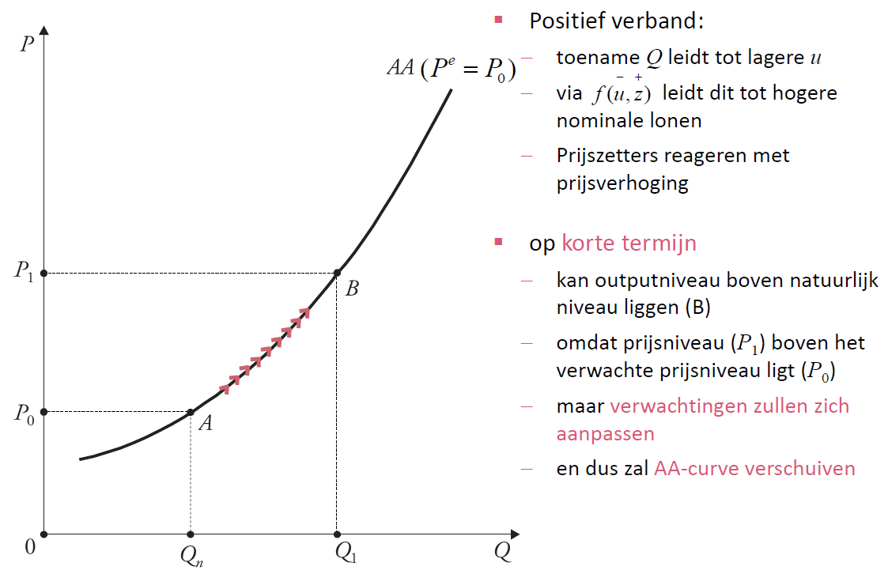
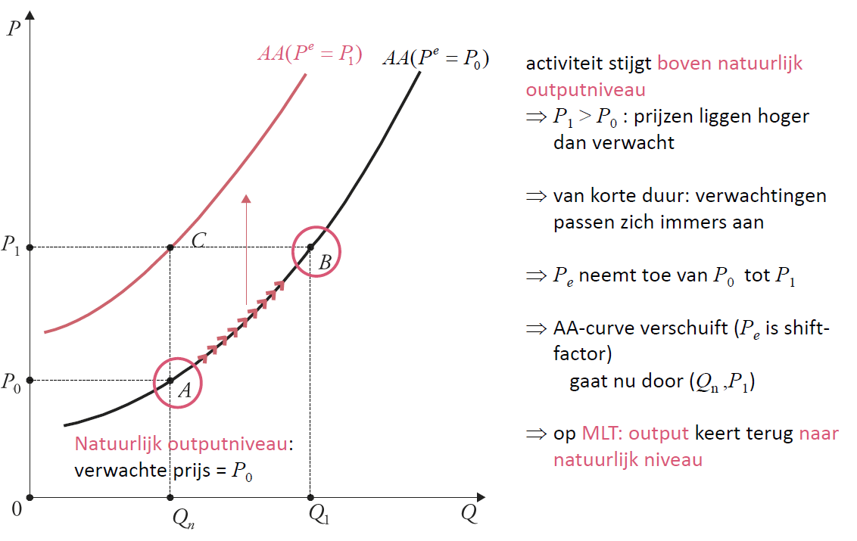
Er zal enkel op KT van het natuurlijk outputniveau kunnen worden afgeweken

